第一单元基础达标卷

**一、汉字小帮手。**(43分)

1．对的打“√”，错的打“×”。(6分)

(1)“蓬”和“裳”在“莲蓬”和“衣裳”中的读音分别是“pénɡ”和“shǎnɡ”。( )

(2)“花瓣儿”读“huā bànr”，“花骨朵儿”读“huā ɡū duǒr”，读这两个词时我体会到了作者对荷花的喜爱之情。( )

2．给加点字选正确读音。(填序号，6分)

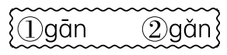

(1)笔杆( ) 木杆( )

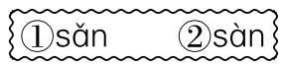

(2)散布( ) 松散( )

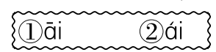

(3)挨边( ) 挨打( )

3．查字典填空。(15分)

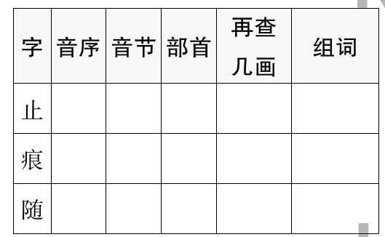

4.加一加变成新字，再组词。(8分)

山＋宗＝______( )

氵＋乏＝______( )

亻＋卷＝______( )

冫＋奏＝______( )

5．加偏旁变成新字，再组词。(8分)

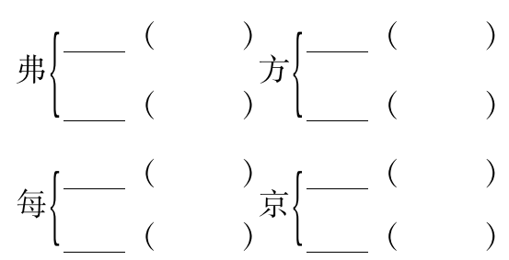

**二、词语一点通。**(39分)

1.读拼音，写词语。(8分)

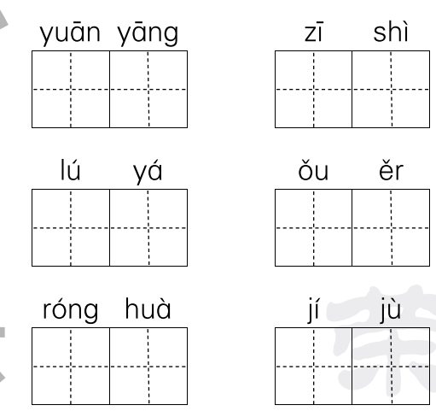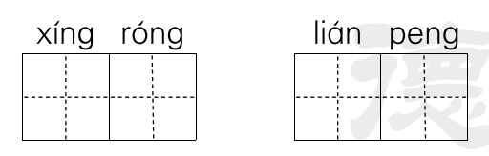

2.仿写，注意词语的构成特点。(9分)

(1)例：乌黑 ( )白 ( )绿 ( )黄

(2)例：翩翩起舞 ____________ ____________ ____________

(3)例：挨挨挤挤 ____________ ____________ ____________

3.填量词。(6分)

一( )羽毛 一( )翅膀

一( )图画 一( )清香

一( )形象 一( )复眼

4.结合课文内容填一填。(8分)

( )的尾巴 ( )的燕子

( )的图画 ( )的天空

( )的荷叶 ( )的细雨

( )的湖面 ( )的电线

5.先补充词语，再选择填空。(8分)

( )粼粼 光彩( )

咯咯( ) ( )合缝

伶俐( ) 颜色( )

(1)埃及胡夫金字塔的墙壁_________________，犹如一整块石头。

(2)站在舞台上的这一刻，她是那么______________________。

三、句子助力车。(18分)

1.积累。(5分)

(1)____________________，春风花草香。

泥融________，沙暖_______________________

(2)蜻蜓飞过来，告诉我____________________。小鱼在脚下游过，告诉我________________……

2.仿写，注意用上带点的词。(4分)

(1)过了好一会儿，我才记起我不是荷花，我是在看荷花呢。

_____________________________________________________

(2)凡是有复眼的昆虫，视觉都很灵敏。

_____________________________________________________

3.写出下列句子运用的修辞手法。(3分)

(1)荷叶挨挨挤挤的，像一个个碧绿的大圆盘。( )

(2)青的草，绿的叶，都像赶集似的聚拢来，形成了烂漫无比的春天。( )

(3)白荷花在这些大圆盘之间冒出来。有的才展开两三片花瓣儿。有的花瓣儿全展开了，露出嫩黄色的小莲蓬。有的还是花骨朵儿，看起来饱胀得马上要破裂似的。( )

4.按要求写句子。(6分)

(1)叶圣陶先生被一池的荷花陶醉了。(改为“把”字句)

______________________________________________________

(2)燕子掠过湖面。(扩句)

______________________________________________________

(3)春天，燕子从南方飞回来了。

春天，燕子从南方赶来了。

(照样子，改写句子)

一场春雨过后，嫩绿的小草从松软的泥土里长出来了。

______________________________________________________

第一单元基础达标卷

一、1.(1)× (2)√

2．(1)② ① (2)② ① (3)① ②

3．Z zhǐ 止 0 示例：止步

H hén 疒 6 示例：痕迹

S suí 阝 9 示例：随便

4．崇 示例：崇高 泛 示例：广泛

倦 示例：疲倦 凑 示例：凑数

5．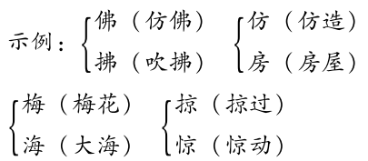

二、1.鸳鸯 姿势 芦芽 偶尔 融化 集聚 形容 莲蓬

2．(1)雪 碧 金

(2)示例：头头是道 斤斤计较 遥遥相对

(3)示例：干干净净 高高兴兴 清清白白

3．示例：身 对 幅 阵 个 对

4．剪刀似 可爱 光彩夺目 旷亮无比 挨挨挤挤 如毛 波光粼粼 纤细

5．波光 夺目 作响 严丝 可爱 鲜艳

(1)严丝合缝

(2)光彩夺目

三、1.(1)迟日江山丽 飞燕子 睡鸳鸯

(2)清早飞行的快乐 昨夜做的好梦

2．(1)示例：这不是他个人的错误，是大家搞错了。

(2)示例：凡是对的，我们都应该坚持。

3．(1)比喻 (2)拟人 (3)排比

4．(1)一池的荷花把叶圣陶先生陶醉了。

(2)示例：可爱的小燕子迅速地掠过波光粼粼的湖面。

(3)示例：一场春雨过后，嫩绿的小草从松软的泥土里探出

了头。